Fiche 3 : Fabriquer une page WEB
I- Le HTML
Lorsque l'on souhaite construire une page web, on utilise le langage HTML « HyperText Markup Language » (« Langage de balisage pour document hypertexte »). C'est un langage descriptif qui permet de décrire la structure et le contenu de la page. Ce langage utilise des balises qui délimitent le début et la fin de chaque instruction, une balise ouvrante est de la forme <balise> et une balise fermante de de la forme </balise>. Il faut donc voir chaque balise comme un bloc qui contiendra d’autres balises permettant d’’afficher des choses sur la page.
Voici la structure générale d'une page web :
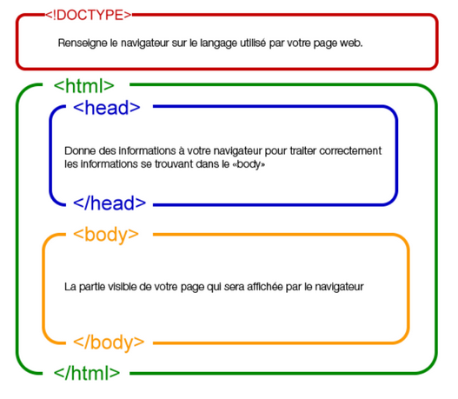
- La ligne <!DOCTYPE> permet d'indiquer le type de document fabriqué, dans notre cas, on mettra <!DOCTYPE html> .
- La balise <html> va contenir l'intégralité du document, on l’ouvre donc au début et on ne la ferme qu'à la toute fin.
- La balise <head> contient les informations qui ne seront pas affichées sur la page mais utilisées uniquement par le navigateur.
- Et enfin la balise <body> contient tous les éléments qui seront affichés sur la page.
II- Observation d'un document HTML
Dans cette partie vous allez ouvrir l’application Capytale et taper le code : 75e9-11406606 . L’interface de Capytale se divise en 3 parties :
- A gauche, la liste des fichiers constituant la page web.
- Au centre, c’est le code HTML de page web, c’est lui qui forme la page et que vous allez manipuler aujourd’hui. N’oubliez pas d’enregistrer régulièrement votre travail.
- A droite, c’est le rendu de la page sur un navigateur web. Il permet de la visualiser.
1- En observant le code de la page HTML, listez les noms de toutes les balises que vous trouvez :
................................................................................................................................................................................................................................................................................................................................................................................................................................................................................................
2- Quel est le rôle de la balise <title> dans la tête de la page ? Essayez de la modifier en mettant le titre de votre choix.
................................................................................................................................................................................................................................................................................................................................
3- Quel est le rôle de la balise <p> ?
................................................................................................................................................................................................................................................................................................................................
4- Il y a un lien sur cette page, vers où mène t-il ? Quelle est l'adresse de cette page ?
................................................................................................................................................................................................................................................................................................................................
5- Modifiez le lien pour qu'il mène à la page suivante: https://fr.wikipedia.org/wiki/Tim_Berners-Lee. Que devez-vous changer?
................................................................................................................................................................
6- Quelle balise permet d'ajouter une image ? Que veulent dire «src» et «title» ?
................................................................................................................................................................................................................................................................................................................................................................................................................................................................................................

7- Résumons maintenant le rôle des différentes balises à l'aide des observations et questions précédentes, pour cela complétez la liste suivante :
<h1>: .............................................................................................................
<h2>: .............................................................................................................
<p>: ...............................................................................................................
<img>: ...........................................................................................................
<br/>: .........................................................................................................…
<ul>: ...........................................................................................................….
<li>: ..........................................................................................................…..
<a>: ..........................................................................................................…..

Projet : Création d'un document HTML (à rendre)
Maintenant que vous êtes des experts dans le langage HTML, vous allez fabriquer votre propre page. Vous la ferez le thème que vous voulez (musique, jeu-vidéo, film, animal, artiste, etc.…), je viendrai confirmer votre choix. Mais avant toute chose, suivez les instructions suivantes :

1- Ouvrez l’application Capytale et mettez le code : e04a-11524750 . L’nterface habituelle apparaît, mais c’est vous qui allez écrire le contenu cette fois ci.

2- Complétez la balise <title> de la page pour qu'elle corresponde à votre thème .

3 - Maintenant vous ajouterez dans le corps de la page les éléments suivants : (en vous inspirant de la page HTML de la partie précédente que vous pourrez rouvrir)
- Un titre de niveau 1
- Deux titres de niveau 2
- Deux paragraphes sur le thème choisi
- Une image en lien avec le thème (attention à bien la télécharger puis la téléverser dans la partie fichiers sur Capytale et également à mettre le bon lien pour qu'elle s'affiche)
- Un hyperlien vers une autre page web
- N'importe quel élément qui vous fait plaisir, c'est votre page :)
En cas de doute sur une balise ou si vous voulez ajouter un élément que nous n'avons pas vu en ensemble, n'hésitez pas à demander de l'aide. N’oubliez pas de rendre votre travail une fois la page terminée. Pensez également à enregistrer régulièrement votre travail.

PS : Si votre page vous plaît, Capytale propose une option pour télécharger le fichier HTML que vous avez utilisé. N'hésitez pas à la l'utiliser et à la stocker pour vous.

